ИНФОРМАЦИОННАЯ СПРАВКА
по спорту лиц с поражением опорно-двигательного аппарата
(легкая атлетика), дисциплина – прыжок в длину


Прыжок в длину является одной из ключевых дисциплин в легкой атлетике для спортсменов с поражением опорно-двигательного аппарата (далее – с поражением ОДА).
Эта дисциплина требует от спортсменов не только физической подготовки, но и технического мастерства.
Соревнования в прыжковых дисциплинах для людей с инвалидностью регулируются международными и национальными спортивными организациями, такими как Международный паралимпийский комитет (МПК), Всемирная федерация лёгкой атлетики (IAAF) и Всероссийская федерация спорта лиц с поражением ОДА.

Классификация и классы спортсменов
В прыжковых дисциплинах, как и в беговых для спортсменов с поражением ОДА классификация определяется буквой T, а рядом стоящие цифры обозначают повреждения спортсмена: чем меньше цифра, тем больше ограничены возможности тела:
- T34–T38 – классы для спортсменов с серьезными ограничениями
- T42–T46 – классы для атлетов со средними ограничениями
- T51–T57 – классы для спортсменов с минимальными ограничениями
- T61–64 – предназначены для спортсменов, выступающих в прыжковых дисциплинах с использованием протезов нижних конечностей.
Классификация спортсменов осуществляется согласно системе Международного паралимпийского комитета, которая определяет максимально допустимые функциональные возможности для каждого класса.

Особенности проведения соревнований
Соревнования проводятся отдельно для мужчин и женщин с учетом их функциональных возможностей.

Технические требования, необходимая инфраструктура:
Сектор для прыжков должен включать:
- Специальную дорожку для разбега
- Четко размеченную линию отталкивания
- Песчаную яму для приземления
- Зоны безопасности по бокам и сзади ямы

Необходимый инвентарь:
- Измерительные приборы для фиксации результатов
- Маркерные флажки для обозначения места приземления
- Специальное покрытие дорожки для разбега
- Оборудование для подготовки и обслуживания ямы с песком

Выдающиеся спортсмены ХМАО – Югры:
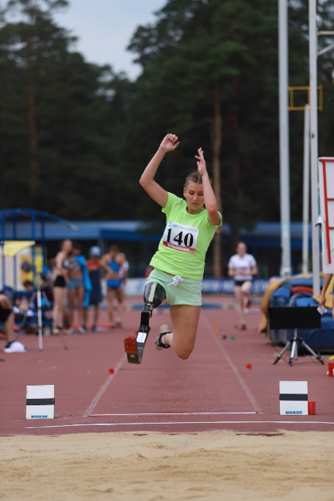
Марковская Алина Вячеславовна – неоднократный победитель и призер всероссийских соревнований и чемпионатов России по спорту лиц с поражением опорно-двигательного аппарата (легкая атлетика).
Кандидат в мастера спорта России.

